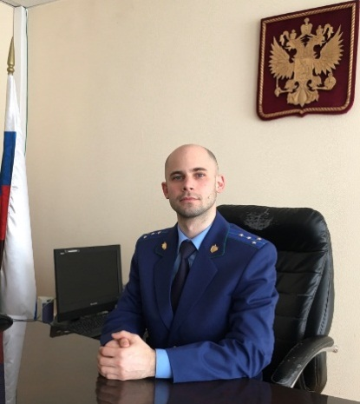
Уголовная ответственность за публичное оскорбление представителя власти
Представителем власти признается должностное лицо правоохранительного или контролирующего органа, а также иное должностное лицо, наделенное в установленном законом порядке распорядительными полномочиями в отношении лиц, не находящихся от него в служебной зависимости – разъясняет ситуацию исполняющий обязанности Нефтегорского межрайонного прокурора Александр Галузин.

Публичное оскорбление представителя власти при исполнении им своих должностных обязанностей или в связи с их исполнением (ст. 319 Уголовного кодекса РФ), является преступлением.
Общественная опасность оскорбления представителя власти состоит в том, что данное преступление подрывает авторитет органов управления, затрагивает их честь и достоинство, тем самым внося дезорганизацию в работу органов управления. Преступным является осуществление указанного в период исполнения представителем власти своих должностных обязанностей или в связи с их исполнением.
Оскорбление представляет собой унижение чести и достоинства другого лица, выраженное в неприличной форме. Под честью понимается общественная оценка личности, относящаяся к ее моральным, нравственным, духовным, социальным качествам. Достоинство - это внутренняя самооценка личности с позиции своей значимости в обществе, конкретном коллективе, самооценка своих умственных, деловых, моральных качеств. Оскорбление может быть осуществлено любыми способами: словесно, жестами, письменно и т.д.

